Есть такое общее ТЗ <https://cloud.mail.ru/public/AzMB/U6DyacgcU>

Сам сайт уже начинал делать предыдущий разработчик, но потом куда-то пропал как к сожалению как часто бывает... Шаблон, главная страница, часть форм регистрации и т.д. уже сделаны , так же был начат ЛК.

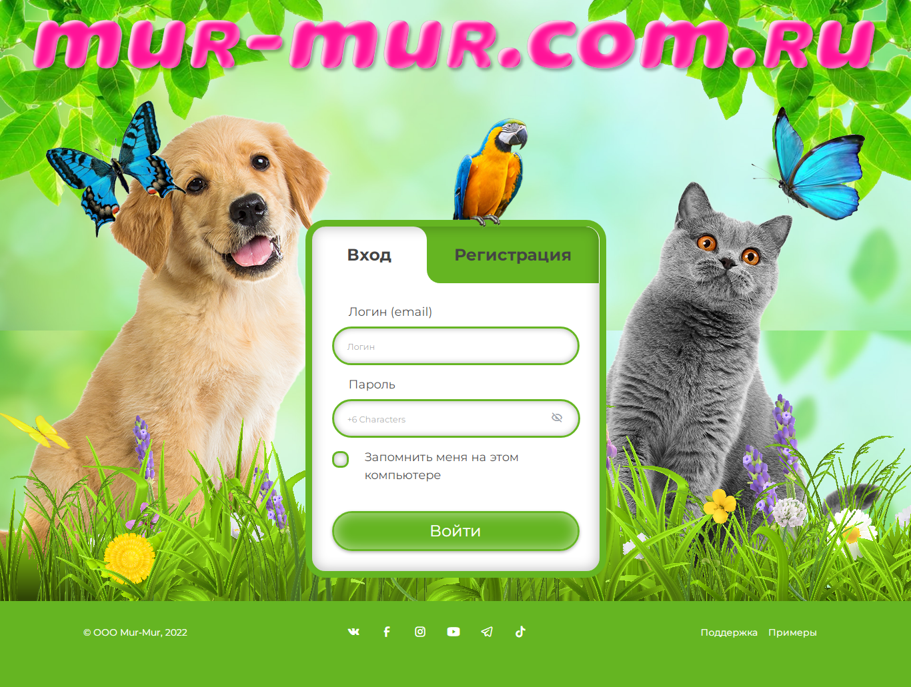

Там не нужно все отрисовывать с нуля по ТЗ. Кое-что подделать да, какие-то формы сделать да, но не все с нуля конечно. Плюс можно использовать какие-то готовые плагины (а в Wordpress их много) и доработать просто под задачи ТЗ.

Его нужно доделать, прикрутить платежную систему, в общем сделать полностью (вернее завершить), чтобы его можно было использовать для работы и раскрутки в рекламе.

Т.е. "заготовка" уже есть, его нужно доделать и привести в рабочее состояние. Сделать большую часть функционала, подключить сервис/скрипт обмена сообщениями типа чата, платежную систему и т.д. По дизайну особо ничего придумывать не надо, шаблон есть, стиль тоже. Просто доделывать в рамках текущего стиля сайта.

Прикрутку к соц. сетям пока делать не надо, хотя бы просто реализовать функционал.